**Информация**

о мероприятиях, проведённых по профилактике правонарушений и преступлений несовершеннолетних.

В целях повышения эффективности мероприятий по профилактике правонарушений и преступлений несовершеннолетних, направленных на патриотическое воспитание, формирование духовно-нравственных ценностей в МКОУ «Хурикская СОШ им. Р. Гасанова» проведены следующие мероприятия:

|  |  |  |  |  |  |  |  |  |  |
| --- | --- | --- | --- | --- | --- | --- | --- | --- | --- |
| № п/п | Наименование ОО | Количество проведённых лекториев с указанием классов. | Количество родителей, охваченных родительскими лекториями. | Правоохранительные организации. | Количество приглашённых гостей из числа представителей: | | | | Ссылки на проведённые родительские лектории. |
| Антитеррористические комиссии | Антинаркоти  ческие комиссии | ГБУ РД «Табасаранская ЦРБ имени Магомедова М.Х. | Религиозных групп, региональной общественной организации «Память гор», Совета отцов и Совета старейшин и волонтёрских движений. |
| 1. | МКОУ «Хурикская СОШ им. Р. Гасанова» | Родительские собрания в  5 – 11 кл. | 247 |  |  |  |  |  |  |
|  |  | Классные часы 5 – 11 кл. | 368 учащихся |  |  |  |  |  |  |
| 2. |  | Встречи с ИПДН лейтенантом полиции Меджидовым А. А. 9 -11 кл. |  | 164 |  |  |  |  |  |
| 3. |  | Встреча с работником МЧС Фейзуллаевым М. Н.  10 – 11 кл. |  |  | 36 |  |  |  |  |
| 4. |  | Встреча и беседа учащихся с представителем антинаркотической комиссии Алигаевой Муминат Магомедовной медицинским работником Хурикской сельской амбулатории. |  |  |  | 84 | 84 |  |  |
| 5. |  | Встреча и беседа учащихся с представителями антитеррористической комиссии: ИПДН лейтенант полиции Меджидов А. А., Ахмедов М. А., Меджидов А. Г.-учитель ОБЖ, Сеферов Р.С.– зав. хоз. школы, инспектор полиции Ризаев Н.М.  9 -11 кл. |  |  | 95 |  |  |  |  |
| 6. |  | Встреча с представителем духовенства будуном мечети с. Хурик Гасановим Х. Д. |  |  |  |  |  | 60 |  |

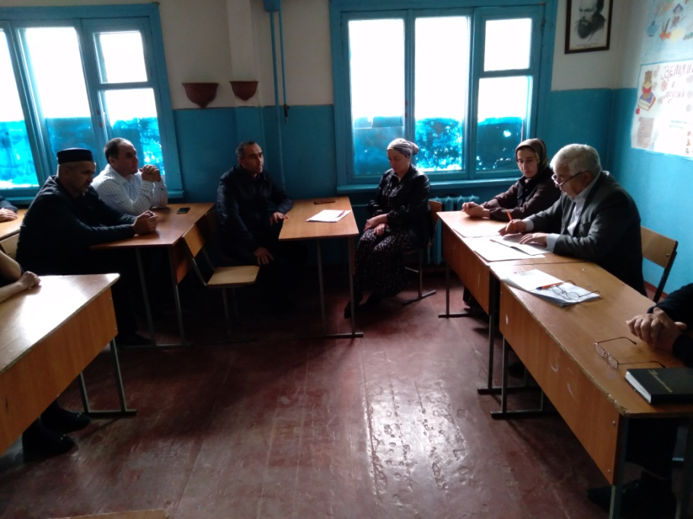

7.11.2024 г. Родительское собрание в 9 г классе на тему: ««Профилактика правонарушений и преступлений

несовершеннолетних». Классный руководитель Пулатова Марият Раджабовна.

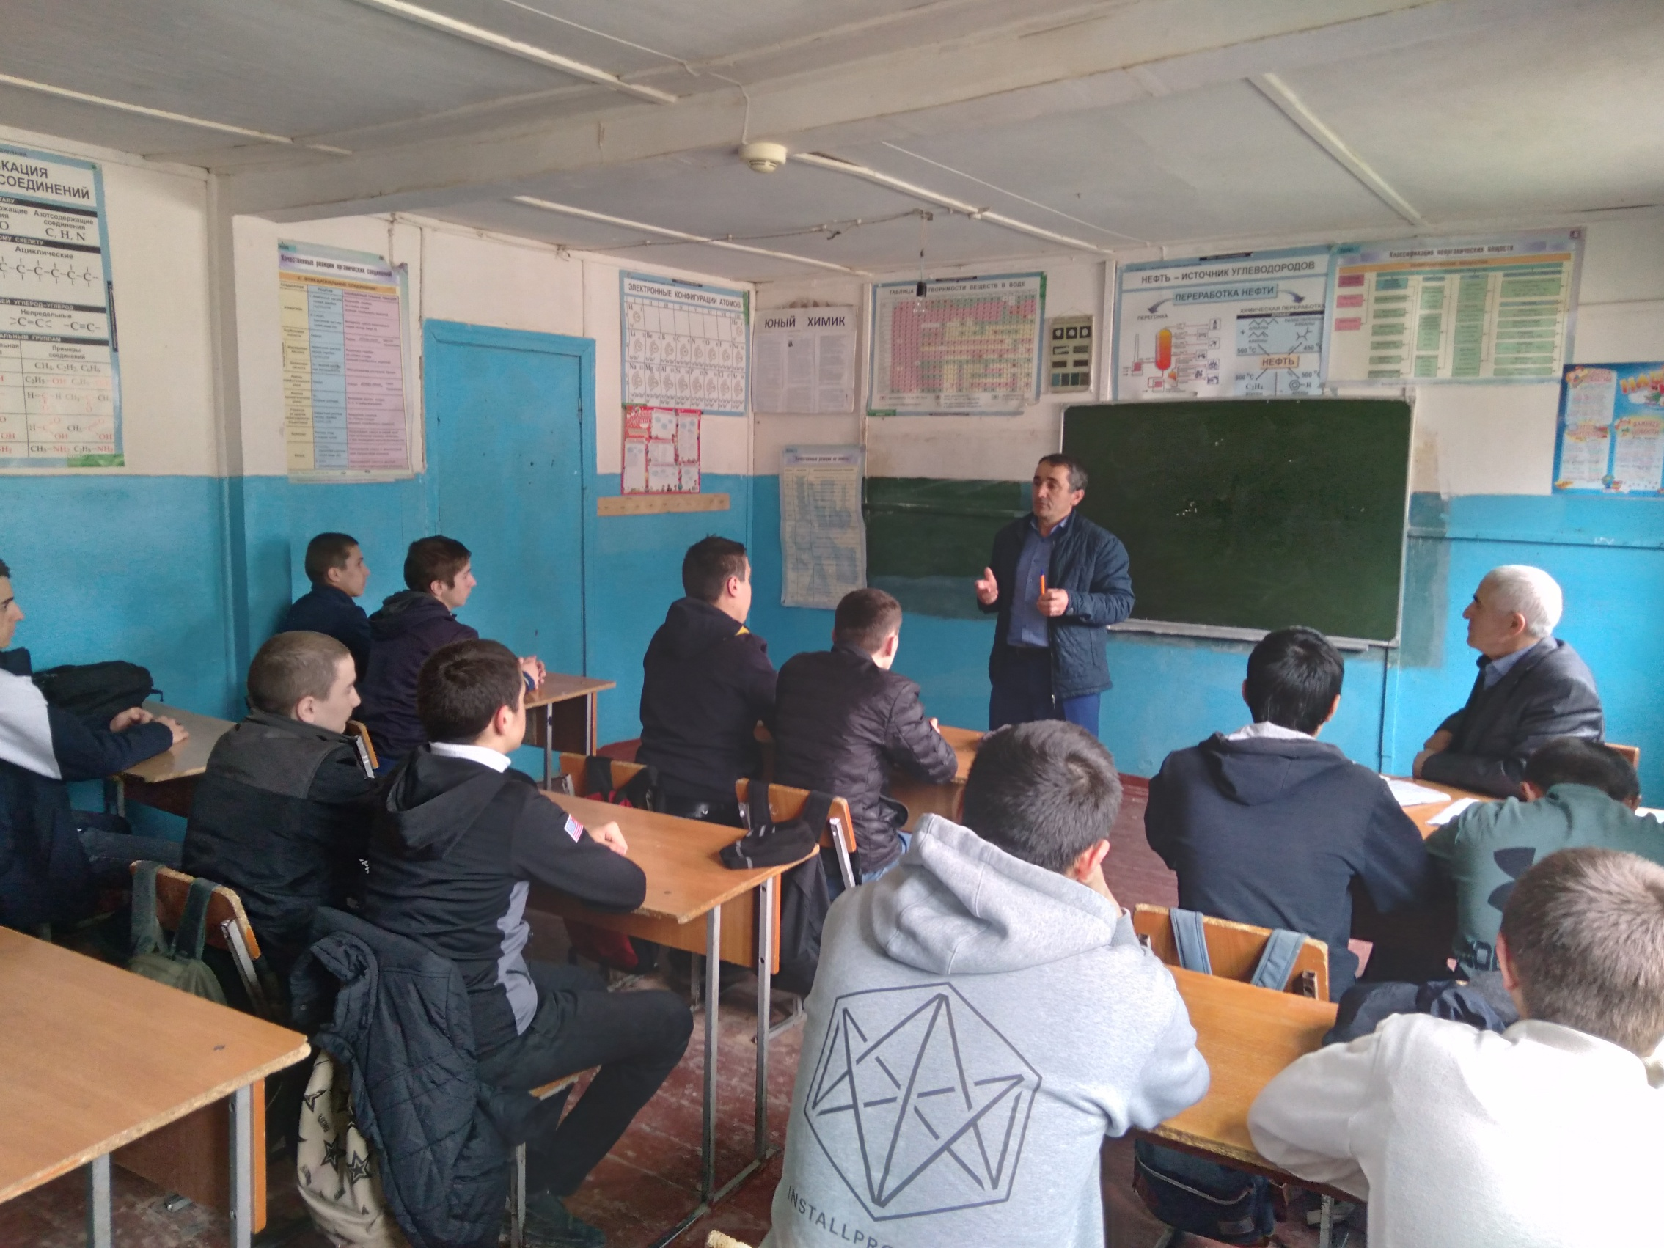

8.11.2024 г. Классный час в 9 б классе на тему: «Профилактика правонарушений и преступлений несовершеннолетних»

Классный руководитель Рамазанов Мустафа Абдуллаевич.

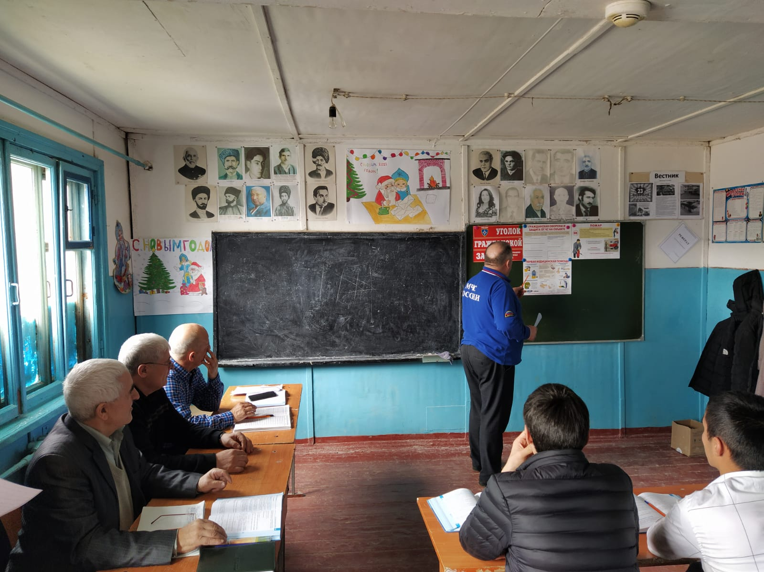

9.11.2024 г. Встреча и беседа с работниками МЧС Фейзуллаевым Меткаем Нурмагомедовичем.

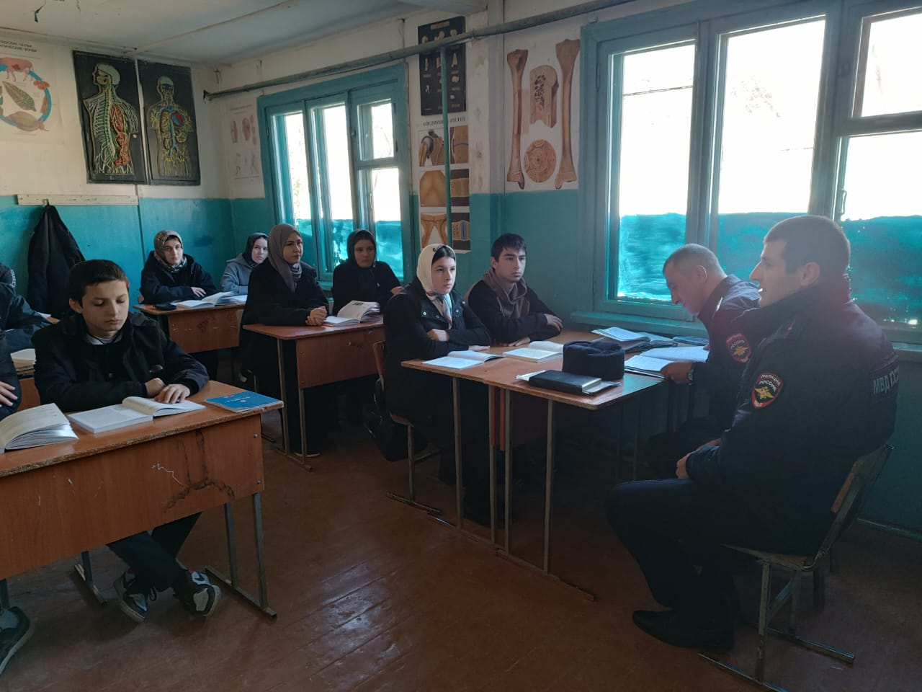

14.11.2024 г. Встречи и беседа учащихся 9 а класса с ИПДН лейтенантом полиции Меджидовым Абдулнасиром Абдулкадыровичем и участковым инспектором полиции Ризаевым Наврузом Магомедовичем..

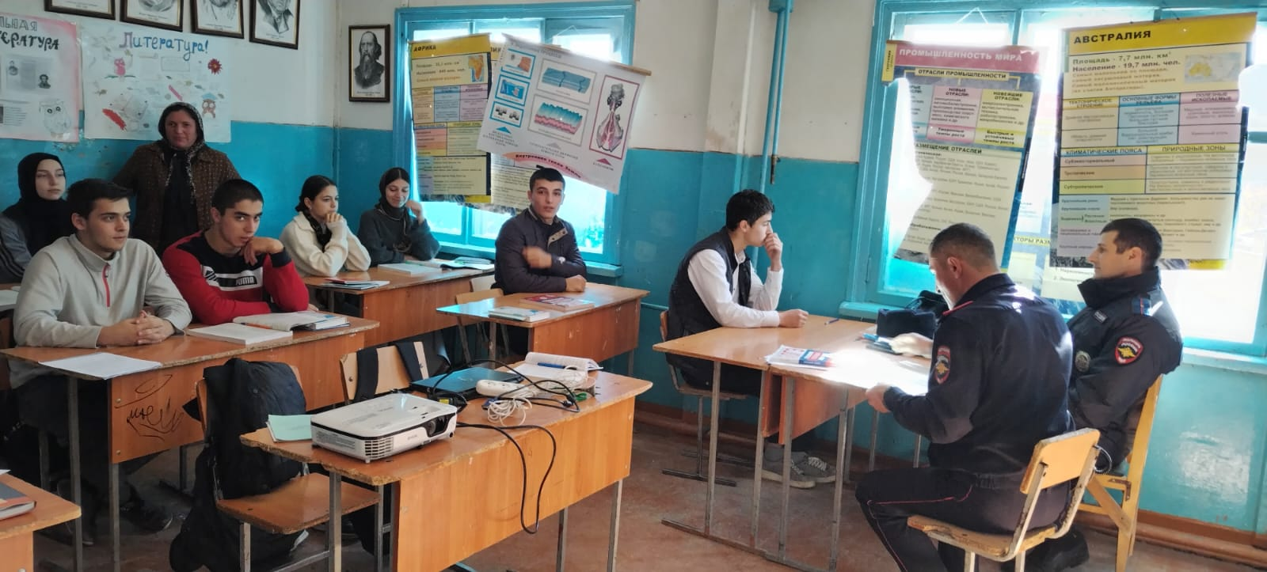

14.11.2024 г. Встречи и беседа учащихся 11 класса с ИПДН лейтенантом полиции Меджидовым Абдулнасиром Абдулкадыровичем и участковым инспектором полиции Ризаевым Наврузом Магомедовичем..

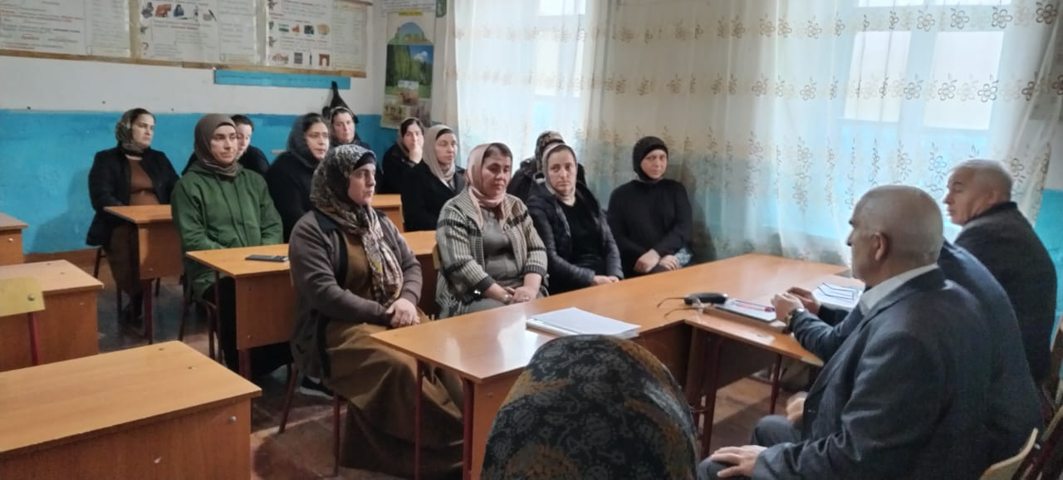

13.11.2024 г. Родительское собрание в 9 б классе на тему: ««Профилактика правонарушений и преступлений несовершеннолетних». Классный руководитель Рамазанов Мустафа Абдуллаевич.

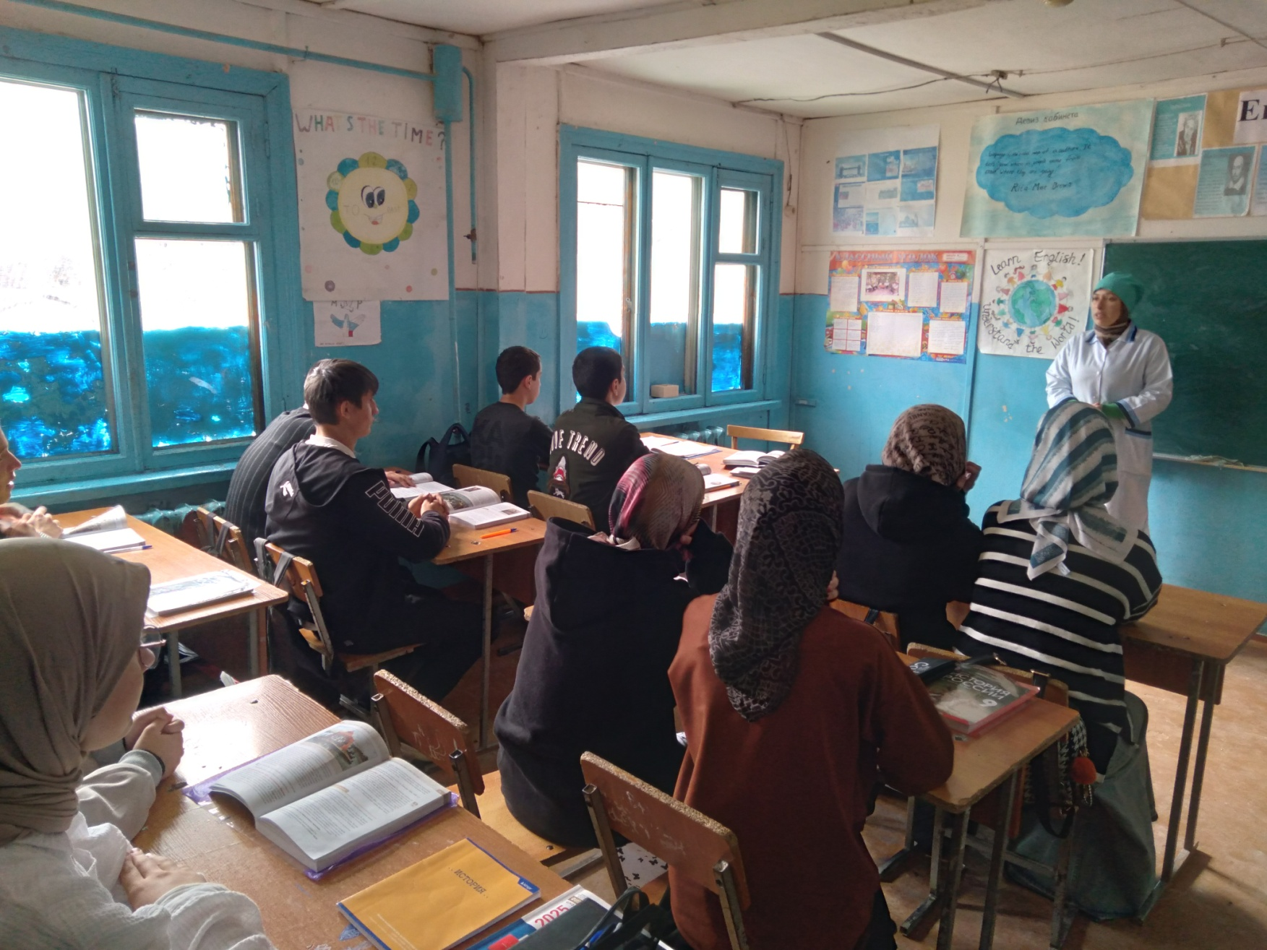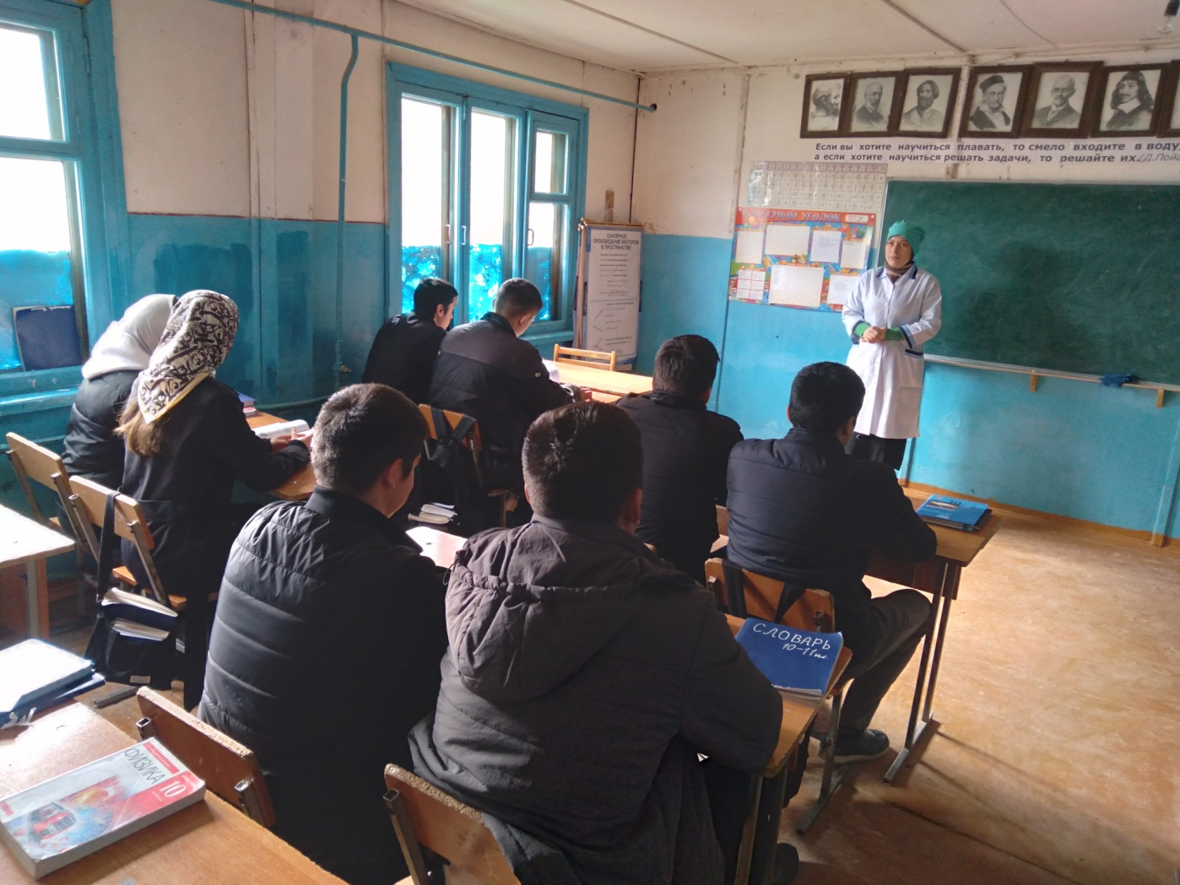

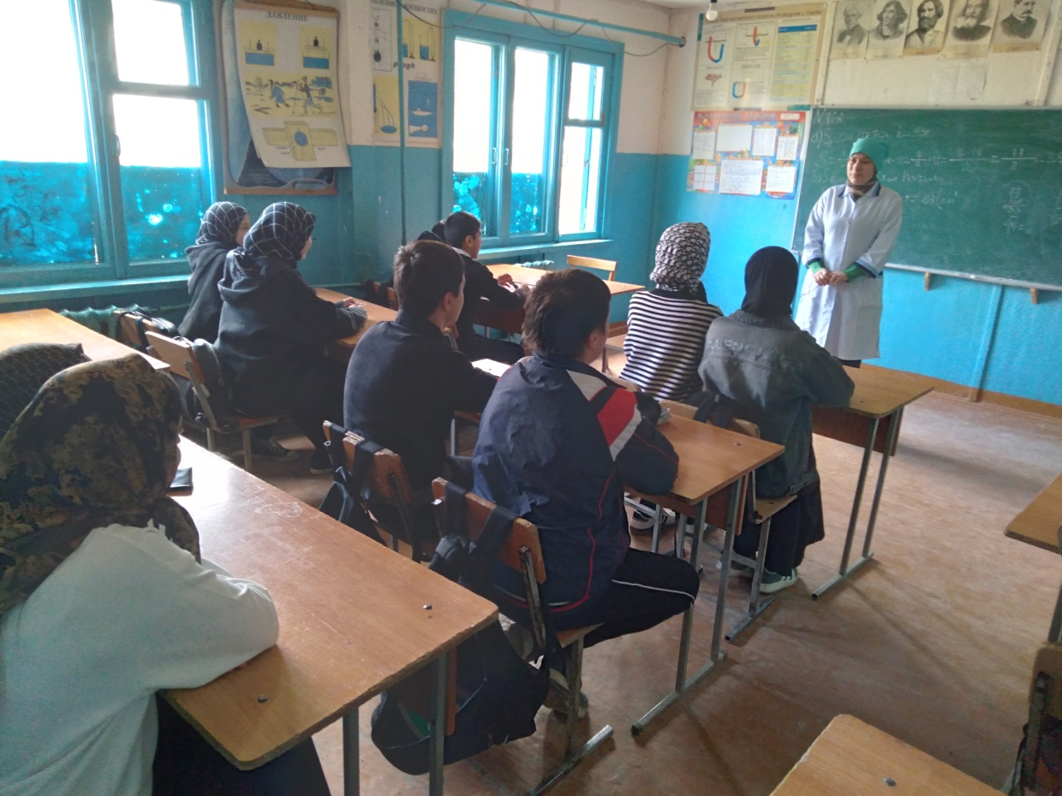

12.11.2024 г. Встреча и беседа учащихся 9 а, б, в, классов с представителем антинаркотической комиссии Алигаевой Муминат Магомедовной медицинским работником Хурикской сельской амбулатории.

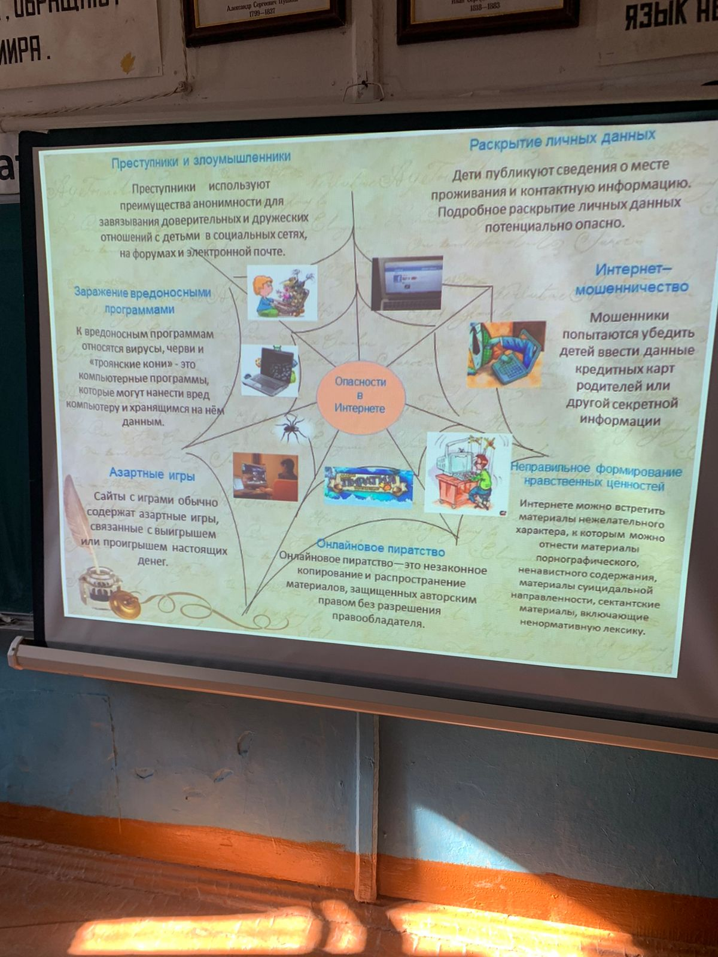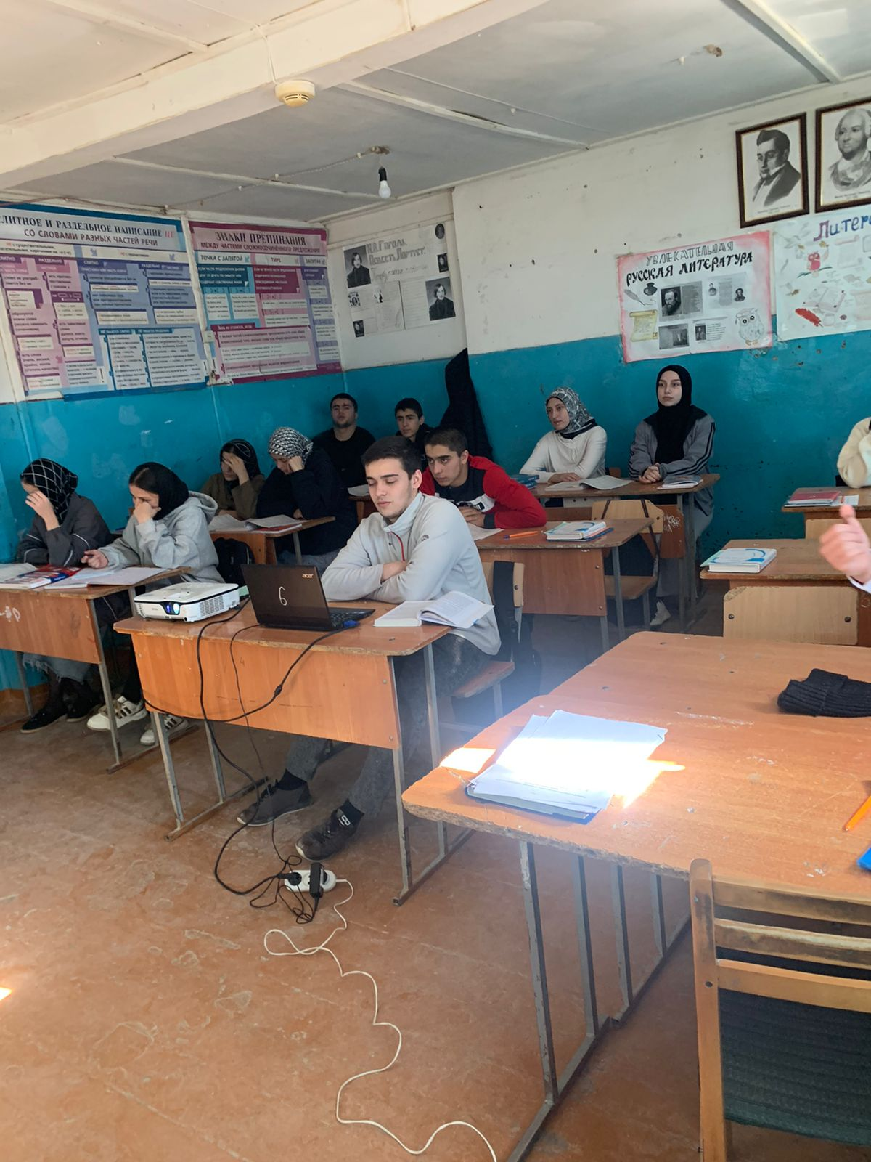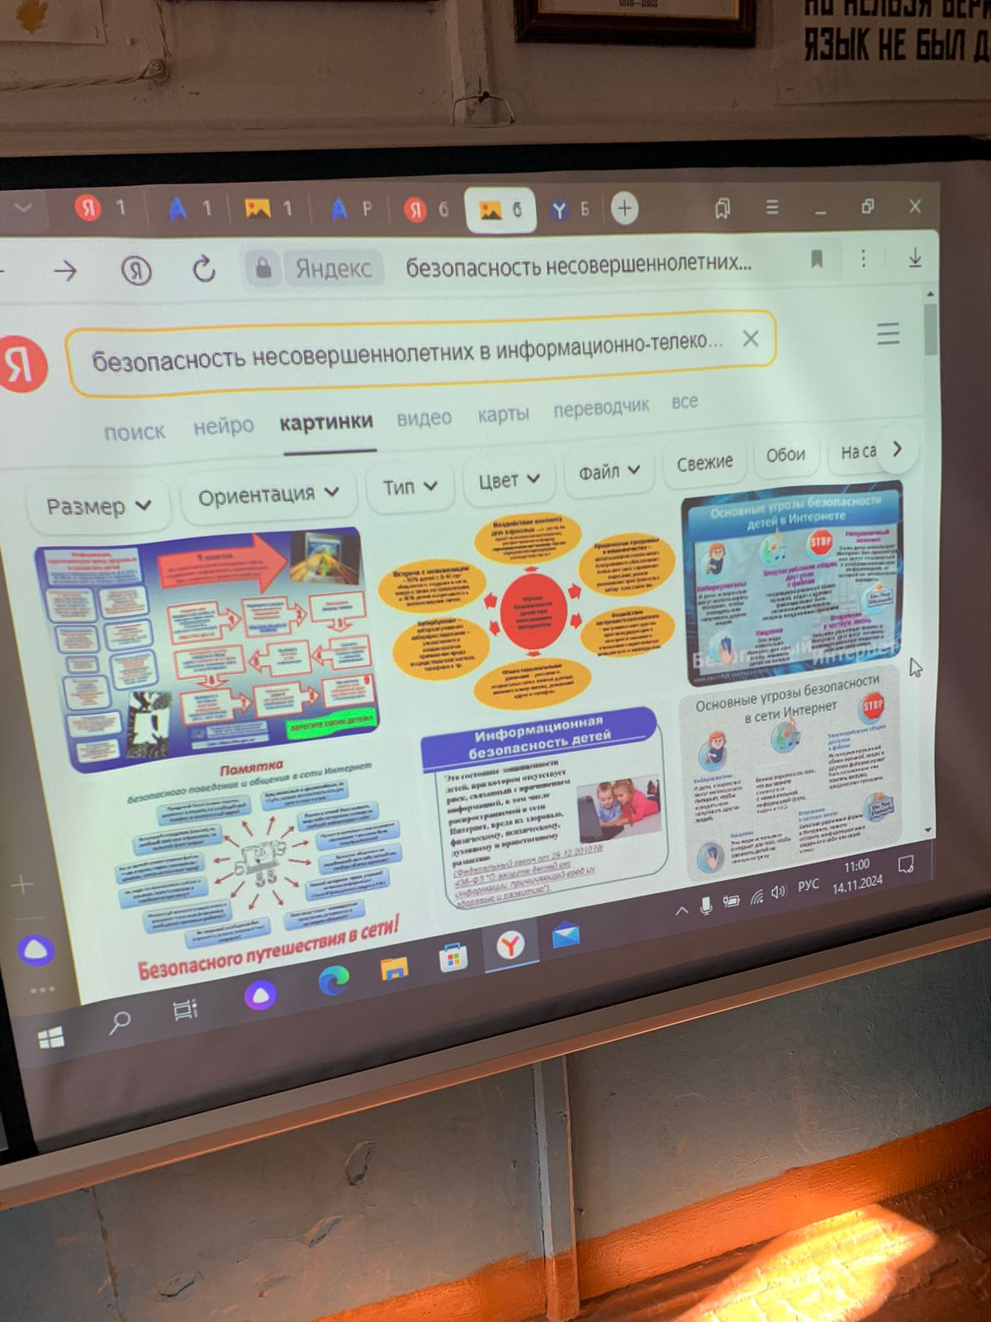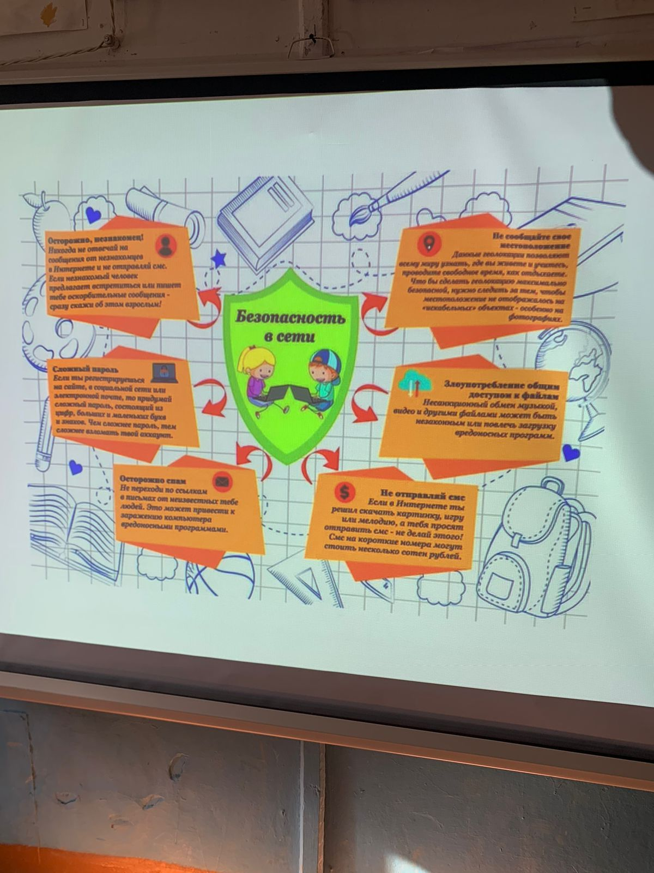

14.11.2024 г. классный час в 11 классе. Классный руководитель Алисултанова Аят Шахбановна.

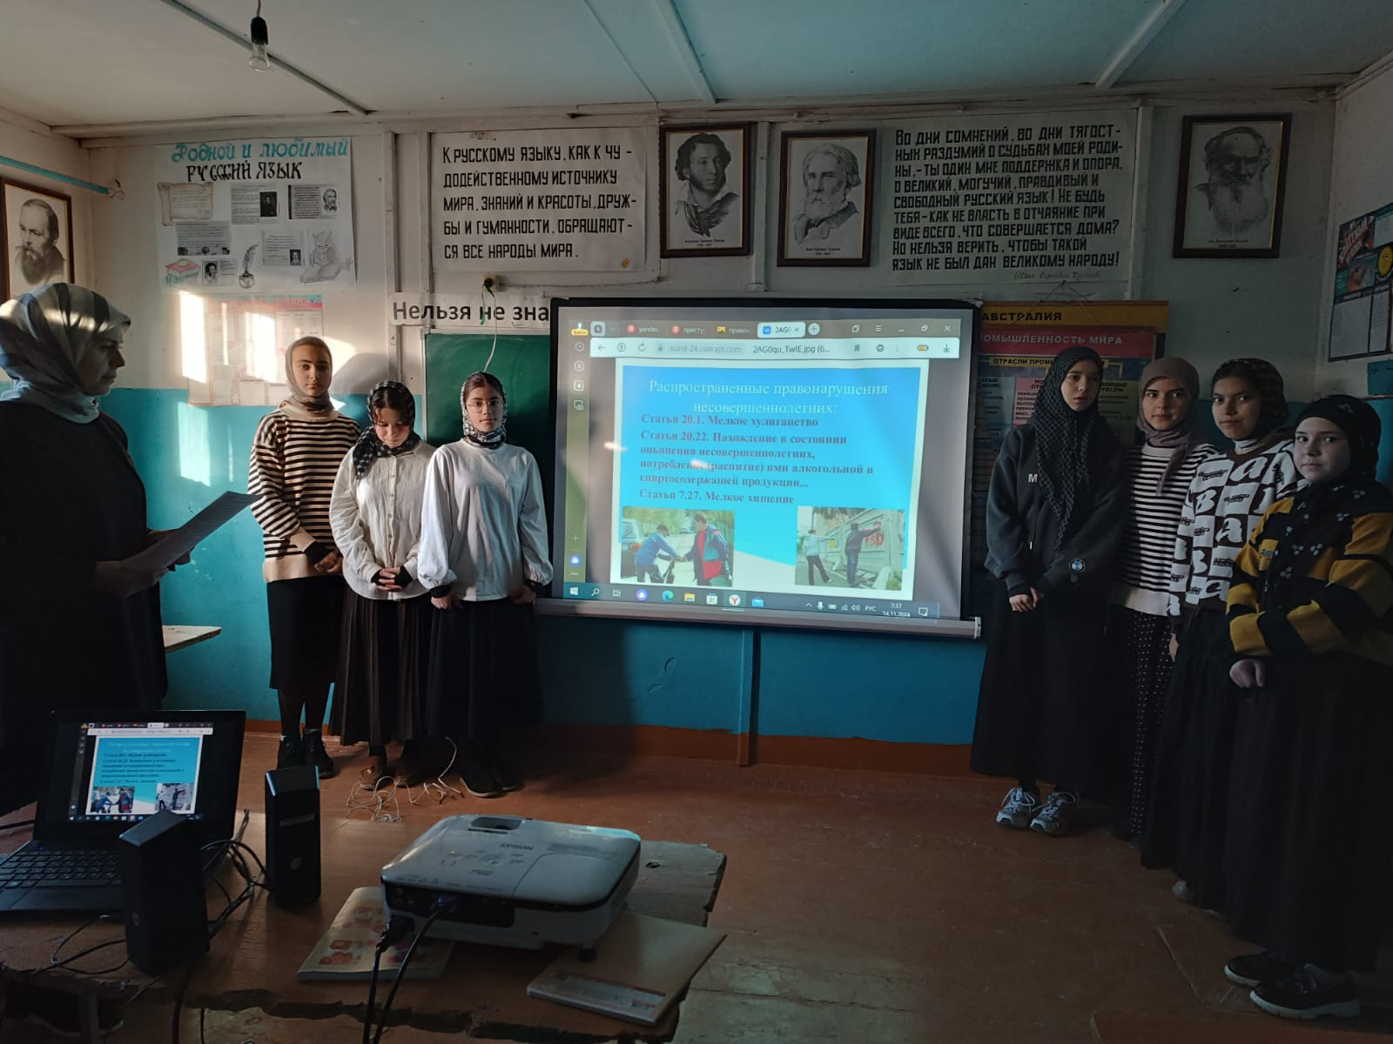

15.11.2024 г. классный час в 8 а классе. Классный руководитель Шабутаева Асият Абдулазизовна.

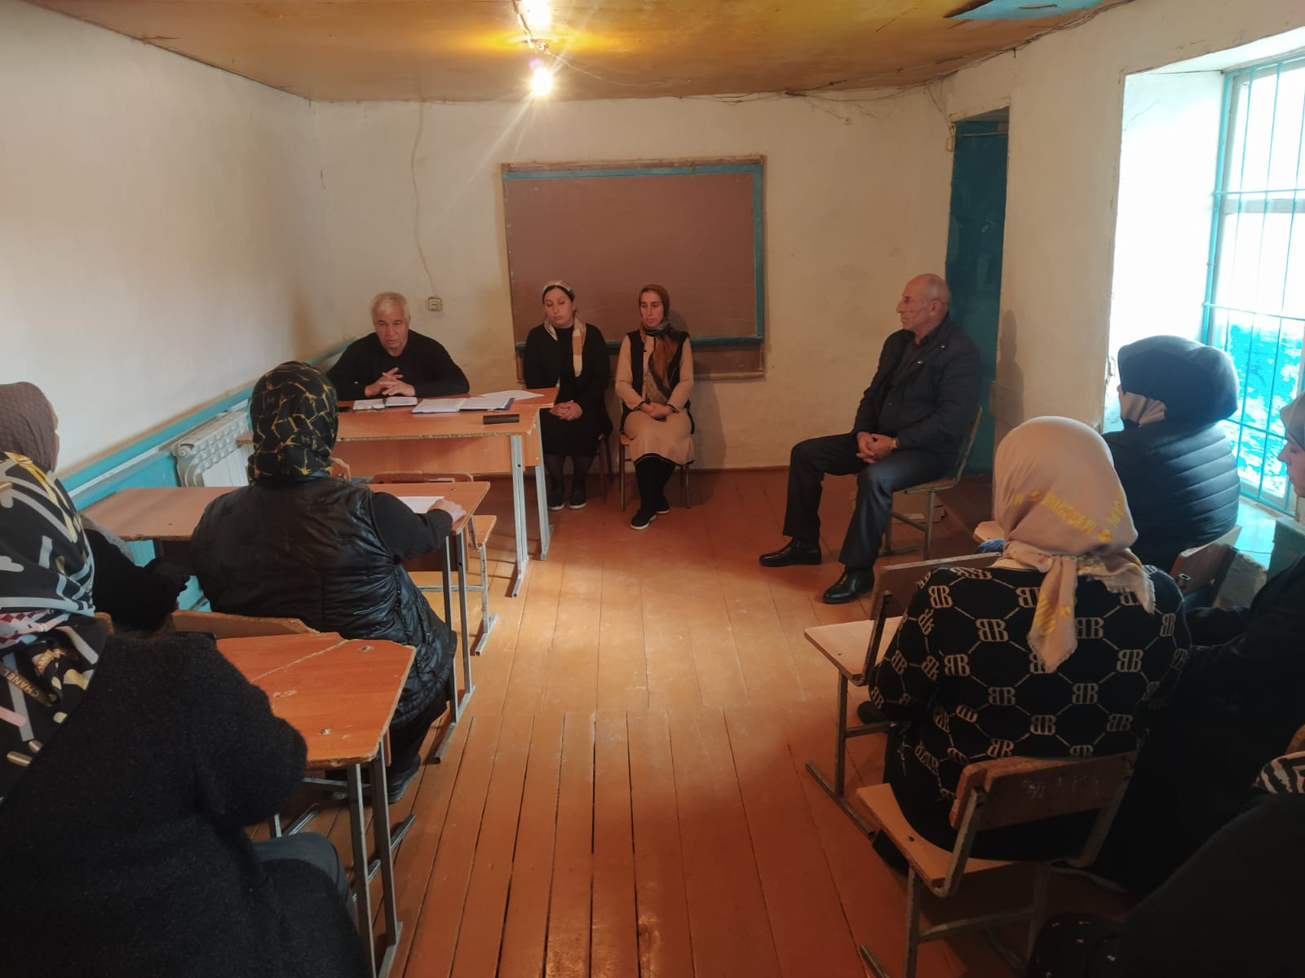

13. 11. 2024 г. Родительское собрание в 9 а классе на тему: «Профилактика правонарушений и преступлений несовершеннолетних». Классный руководитель Меджидов Абдулмеджид Гаджикеримович.

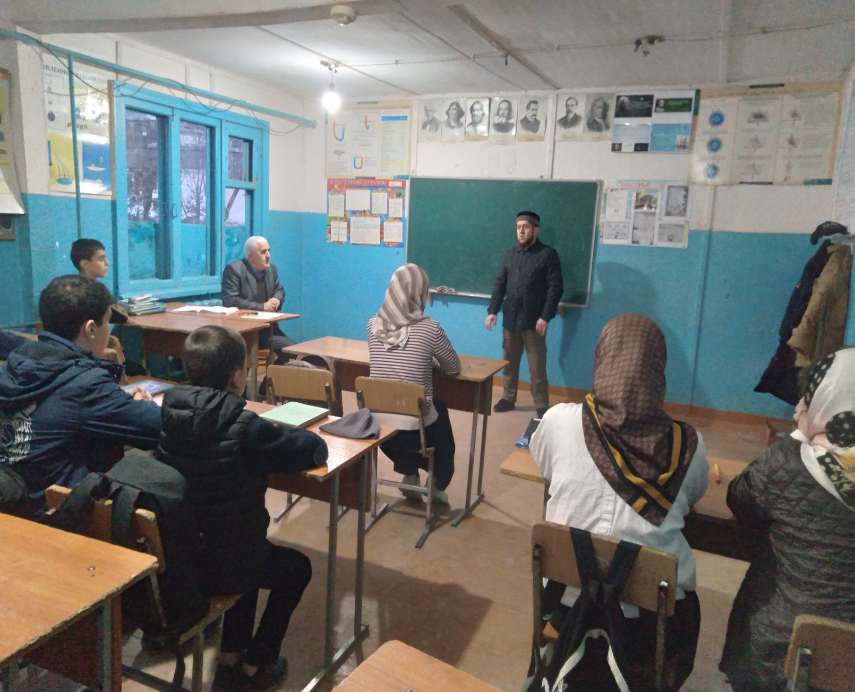

14.11.2024 г. Встреча с представителем духовенства будуном мечети с. Хурик Гасановым Хайруллой Джамалутдиновичем.

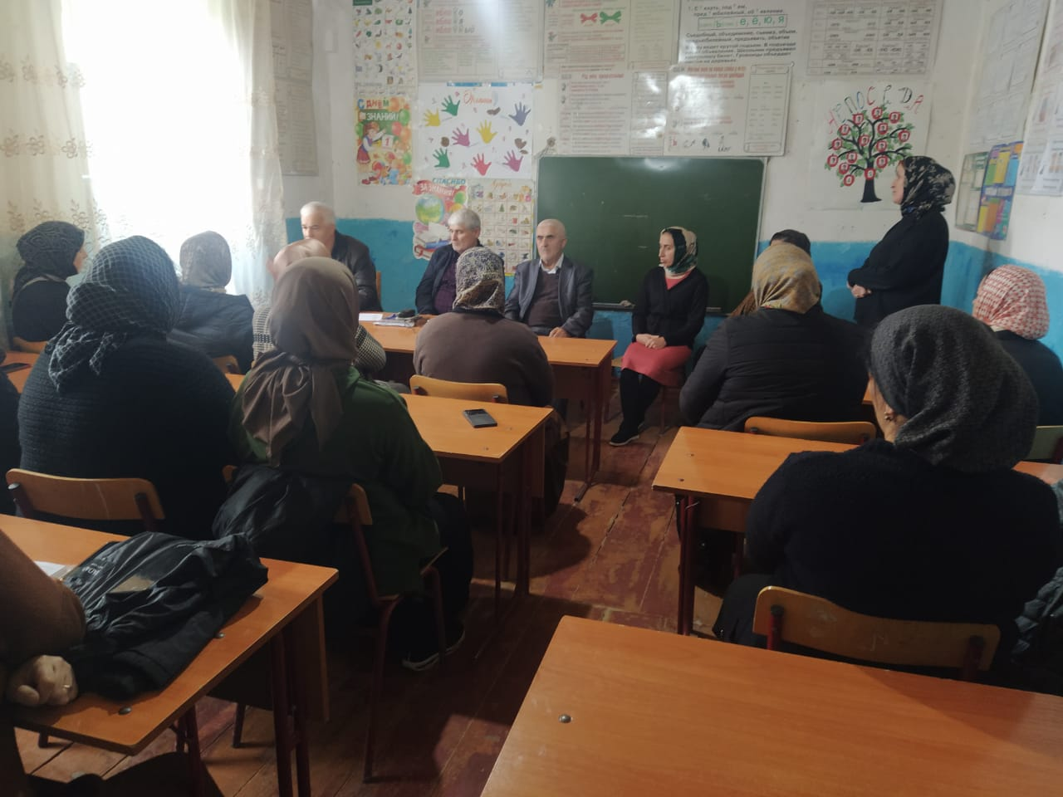

7.11.2024 г. Родительское собрание в 9 в классе на тему: ««Профилактика правонарушений и преступлений несовершеннолетних». Классный руководитель Маллашахбанова Марият Беделовна.

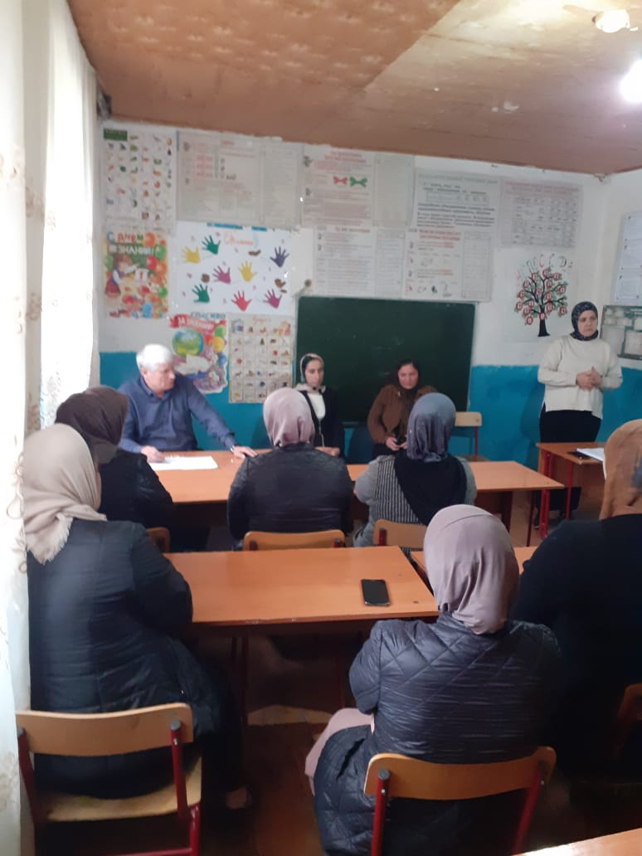

11. 11. 2024 г. Родительский лекторий в

10 классе на тему: «Развитие и воспитание несовершеннолетних».

Классный руководитель Сеферова Нармият Джабраиловна.

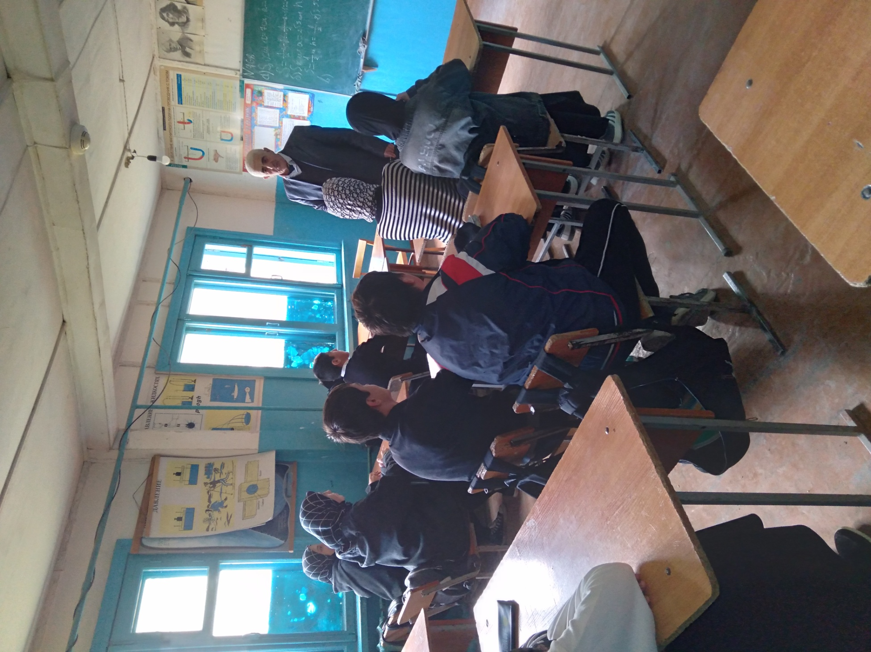

14. 11. 2024 г. Беседа в 8 в классе на тему: «Развитие и воспитание

несовершеннолетних». Проводит беседу – заместитель директора по ВР Азизов М. Б..

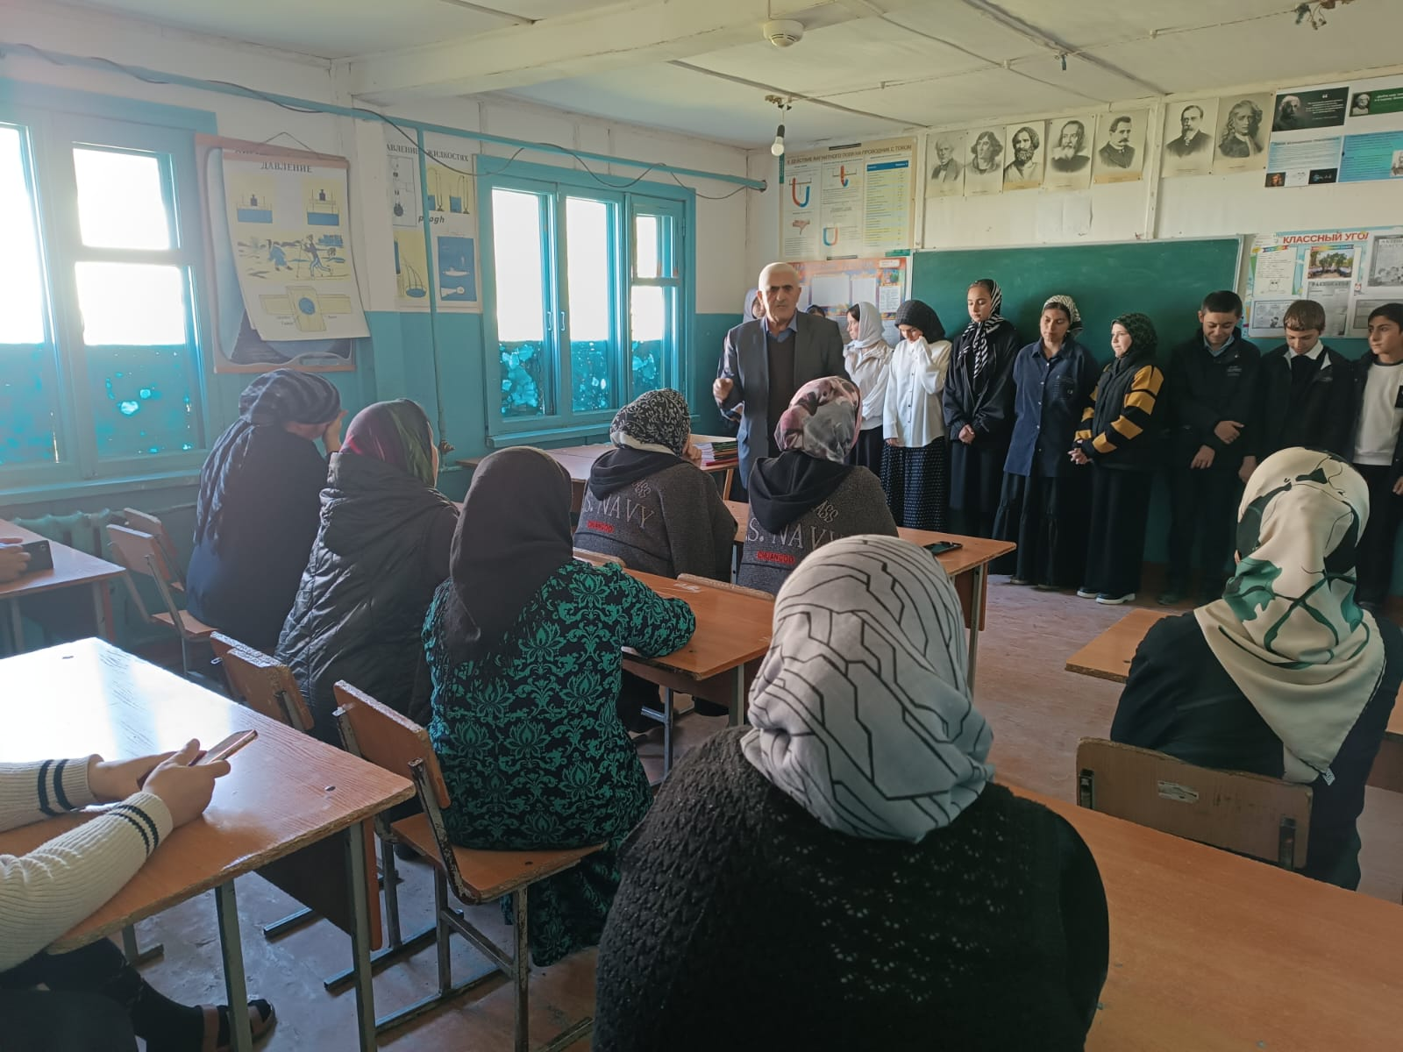

11. 11. 2024 г. Родительский лекторий

в 8 а классе на тему: «Развитие и воспитание несовершеннолетних».

Классный руководитель Шабутаева Асият Абдулазизовна.

Директор МКОУ

«Хурикская СОШ им. Р. Гасанова» Алимирзаев З. Р.